Comment se forment les prix sur un marché ? (4/4)
L’équilibre du marché

Tâche finale à rendre pour évaluation :

- Comment un éventuel déséquilibre entre l’offre et la demande sur un marché pourrait-il se corriger ?
- Sous quelles conditions les déséquilibres se corrigent-ils automatiquement ?
- Quelles sont les causes et les conséquences possibles d’un déplacement de la courbe de demande ?
- Quelles sont les causes et les conséquences possibles d’un déplacement de la courbe d’offre ?

Document 1

Le prix du pétrole est orienté à la baisse. Le ralentissement très important de l'économie chinoise réduit la demande. La croissance de l'industrie y est inférieure à 7 % par an, de nombreuses branches industrielles (autos, acier, textile, électronique des ménages, électricité…) stagnent et, en conséquence, la consommation de pétrole en Chine ne progresse plus. Ceci réduit l'augmentation de la demande mondiale de pétrole de près d'un million de barils par jour, soit les deux tiers de la hausse attendue.
Du côté de l'offre, à une hausse plus rapide que prévu de la production de pétrole (non conventionnel) aux Etats-Unis s'ajoute le refus de l'Arabie Saoudite de baisser davantage sa production. Le royaume voudrait que les autres pays de l'Opep, qui produisent tous à pleine capacité, réduisent eux aussi leur production ; ceux-ci ne le faisant pas, il ne veut pas jouer seul le rôle de variable d'ajustement. Au total, l'écart entre capacité de production mondiale et demande mondiale de pétrole est considérable (6 millions de barils par jour) et il ne va pas en se réduisant, ce qui tire les prix vers le bas.

Patrick Artus, Alternatives Economiques n° 340 - novembre 2014

- D’après le texte, comment évolue la demande de pétrole dans le monde ?
- D’après le texte, comment évolue l’offre de pétrole dans le monde ?
- À partir d’un graphique représentant les courbes d’offre et de demande de pétrole montrez comment le marché mondial du pétrole pourrait retrouver une situation d’équilibre.

Document 2

La demande de chocolat ne cesse de croître en raison notamment de l'arrivée massive de nouveaux consommateurs en provenance des pays émergents. «La demande pour cette gourmandise explose, en particulier dans les marchés émergents, où les consommateurs s'enrichissent. Et les producteurs du monde entier luttent pour pouvoir produire suffisamment de cacao afin que le chocolat continue de couler à flots», indiquait récemment le très sérieux Wall Street Journal.
Au cours de 2013, le monde a consommé pour la première fois plus de quatre millions de tonnes de cacao, 32% de plus qu'il y a dix ans. Une flambée de la demande qui a fait grimper le prix de la précieuse denrée de plus de 9% depuis le début de l'année et de près de 40% en un an.
De fait, les producteurs n'ont pas été en capacité d'honorer toute la demande. La récolte de cacao est effectuée majoritairement par de petits fermiers indépendants, essentiellement basés dans des pays d'Afrique de l'Ouest. Or ces derniers ne sont pas en capacité d'investir pour accroitre leur productivité, d'autant que la plantation de nouveaux arbres ne produit pas d'effet immédiat puisqu'il faut au moins dix ans à un cacaoyer pour produire des fèves. Sans compter que de nombreux petits producteurs choisissent de se détourner de cette culture moins lucrative que l'huile de palme ou le caoutchouc. La menace du réchauffement climatique aggraverait en outre le phénomène de pénurie. La hausse des températures serait en effet susceptible de toucher les cultures de cacao, selon les experts.
Le prix de la fève de cacao devrait donc continuer à croître. L'Organisation internationale du chocolat prévoit en effet que la demande soit supérieure à la production sur les cinq prochaines années, soit la plus longue période de pénurie depuis que l'organisation publie ses statistiques, soit depuis 1960, souligne le quotidien économique. Une hausse portée par la Chine, où la demande de cacao devrait augmenter de 5% par an jusqu'en 2018, selon Euromonitor International.
«Le prix du chocolat et des confiseries à base de chocolat vont inévitablement monter», prévient ainsi Sterling Smith, un spécialiste du marché du cacao. Les industriels tels que Mars ou Nestlé vont donc devoir faire un choix entre augmenter le prix final de leur bien pour répercuter la hausse du coût de production, diminuer la taille des produits vendus ou trouver un substitut du cacao.

Le Figaro.fr, le 17/02/2014

- D’après le texte, comment évolue la demande de cacao dans le monde ?
- D’après le texte, comment évolue l’offre de cacao dans le monde ?
- À partir d’un graphique représentant les courbes d’offre et de demande de cacao montrez comment le marché mondial du cacao pourrait retrouver une situation d’équilibre.

Document 3

Une étude réalisée par deux professeurs de la Business School de l’Université de Californie à Berkeley […] a permis de mettre en avant les liens qui existent entre climat, croissance des revenus et usage de la climatisation. Selon les deux professeurs en charge de cette étude, l’usage des climatiseurs va connaitre une forte croissance dans les zones tropicales et subtropicales, ce qui aura des conséquences énergétiques et écologiques.
La croissance économique mondiale devrait en effet permettre d’améliorer la qualité de vie de plus de millions de personnes vivant en Afrique, au Brésil, en Inde, en Indonésie, au Mexique et dans d’autres pays à faibles et moyens revenus. Caractérisées par des températures moyennes très élevées, ces zones vont notamment connaitre un fort développement des systèmes de climatisation : un phénomène qui entraînera une importante hausse des émissions de gaz à effet de serre en raison du mix électrique souvent fortement carboné des pays concernés qui devront faire face à une hausse de la demande en électricité de leurs citoyens. […]
Selon les chiffres avancés par le biais d’hypothèses basses de croissance économique dans ces pays en développement, la part des ménages équipés de climatisation devrait passer de 13% aujourd’hui à 70% d’ici la fin du siècle. Un changement de taille pour des économies parfois balbutiantes : la demande en air frais va entraîner un “accroissement de plus de trois milliards de dollars par an de dépenses en électricité générant ainsi une augmentation annuelle de plus de 23 milliards de tonnes d’émissions de CO2″.
Les auteurs de l’étude se sont plus particulièrement penchés sur le cas du Mexique, en observant les pratiques de quelques 27.000 ménages. Dans les régions chaudes, le recours à des systèmes de climatisation augmente proportionnellement avec le revenu (+2,7% par tranche de 1.000 dollars de revenu annuel). De quoi entraîner en quelques années une augmentation de 81% des dépenses énergétiques.
Les auteurs rappellent que l’explosion des ventes de climatiseurs est déjà une réalité dans certains pays. En Chine par exemple, où les ventes ont quasiment doublées au cours des 5 dernières années pour atteindre les 64 millions d’unités vendues en 2013 (soit 8 fois plus qu’aux États-Unis la même année). L’étude montre d’ailleurs que lorsque la température dépasse 32°C au cours d’une journée, la consommation d’électricité augmente de 3,2% au cours du mois.

EDF, L’énergie en questions : comprendre les enjeux de la transition énergétique - « L’impact grandissant de la climatisation sur le réchauffement climatique »

- Quelles sont les causes de l’augmentation de la demande de climatiseurs dans les pays évoqués par le texte ?
- Comment rendre compte de ce changement sur un graphique représentant l’offre et la demande de climatiseurs ? (Tracez ce graphique).
- À partir de ce graphique, quelles seraient les conséquences de ce changement pour le marché du climatiseur ?
- Quel est le bien complémentaire au climatiseur dont le marché est également concerné par les phénomènes évoqués ?

Document 4

L'électricité d'origine solaire coûtera bientôt, non pas le même prix, mais moins cher que celle que peut produire une centrale à charbon. Une bonne nouvelle notamment pour l'Allemagne, qui a décidé en 2013 de sortir du nucléaire et a depuis largement recours à la production d'électricité d'origine fossile, nettement plus polluante.
A l'origine de cette baisse annoncée de prix de revient, une innovation dans la production de panneaux photovoltaïques: une cuisson à très haute température -plus de 2.500 degrés- des plaques de silicium, le matériau qui compose le plus fréquemment les panneaux solaires aujourd'hui. Cette méthode, rendue possible grâce à des fours surpuissants, devrait permettre de réduire le coût de l'énergie solaire de plus de 20% dans les prochaines années […].
Une entreprise, 1366, se trouve derrière cette innovation. Son PDG, Frank van Mierlo, assure ainsi que « cette humble plaquette solaire permettra d'être aussi peu chère que le charbon et de changer radicalement la façon dont nous consommons de l'énergie ».
Grâce aux progrès technologiques, et à une montée en puissance de la production, le jour où les sources d'énergie renouvelables telles que le solaire et l'éolien atteindront des coûts similaires à l'électricité d'origine fossile arrive à grand pas. Sur les panneaux photovoltaïques, les innovations technologiques permettent de convertir un pourcentage plus élevé de lumière solaire en énergie, entraînant une baisse de son prix. Si bien que dans certains cas, elle est déjà moins chère que celle produite de manière traditionnelle.
En janvier 2015, la société saoudienne ACWA a bluffé les analystes. Elle a gagné un appel d'offre pour construire une centrale solaire de 200 mégawatts à Dubaï (un EPR en produit 1.800) pour 6 cents le kilowattheure. Soit un coût inférieur à celui de l'énergie au gaz naturel ou au charbon, compris entre 6,4 et 9,6 cents, selon l'agence d'information sur l'Energie américaine.
Au début des années 2000, le prix d'un panneau solaire oscillait autour de 4 dollars par watt. Puis de 2007 à 2014, le prix des modules a chuté à 50 cents par watt. Une réduction spectaculaire liée à plusieurs facteurs. Mark Barineau, un analyste solaire de Lux Research cité par Quartz, évoque notamment de nouveaux processus de fabrication: l'utilisation d'une couche plus fine de silicium, une meilleure efficacité des panneaux, le recours à du plastique plutôt que du verre pour composer les panneaux et une plus grande automatisation de la fabrication.
De son côté, la société 1366 assure que son innovation sera opérationnelle sur le plan industriel dès 2016. Elle devrait encore faire chuter de 20% le coût global des panneaux. Dans les dix ans à venir, le coût des modules solaires pourrait ainsi passer à 25 cents par watt, soit la moitié de son prix actuel.

BFMTV.com : « Energie: le solaire bientôt aussi peu cher que le charbon », 21/04/2015.

- Quelles sont les causes de la baisse du coût de production des panneaux solaires ?
- Comment rendre compte de ce changement sur un graphique représentant l’offre et la demande de panneaux solaires ? (Tracez ce graphique).
- À partir de ce graphique, quelles seraient les conséquences de ce changement pour le marché des panneaux solaires ?
- Quel est le bien substituable à l’électricité d’origine solaire dont le marché est également concerné par les phénomènes évoqués ?

Bonus 1

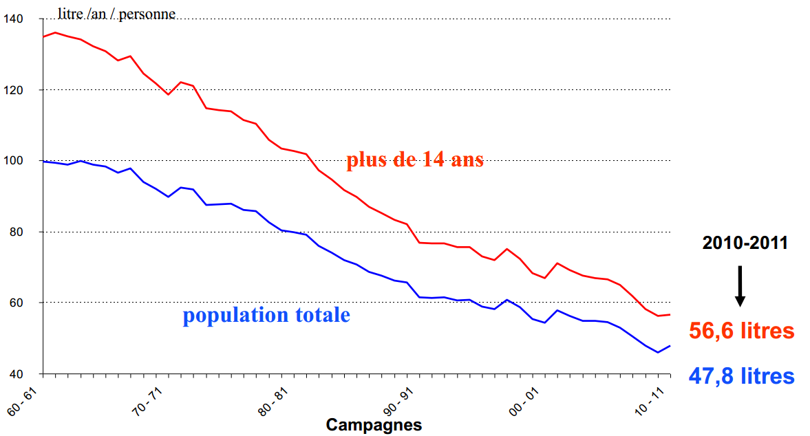
France Agrimer : Etude quinquennale 2010 sur la consommation de vin en France

Jusqu'au milieu des années 1960, les différentes politiques de lutte contre l'alcoolisme ne parviennent pas à enrayer la croissance de la consommation. À partir de 1954, sous l'impulsion du gouvernement de Pierre Mendès France, l'action publique contre l'alcoolisme prend des formes multiples :
- Réduction de l'offre, à partir de 1954, par la fermeture de débits de boissons, par la réglementation des points de vente (sur les lieux de travail notamment : obligation est faite aux employeurs de mettre à la disposition de leurs salariés de l'eau potable), par la disparition du privilège du bouilleur de cru en 1960.
- Développement de la prévention, prévention routière et prévention scolaire.
- Organisation de campagnes publicitaires anti-alcool (1984 « Un verre ça va, trois verres…bonjour les dégâts »).
- Réglementation de la publicité [loi Evin 1991] avec l'interdiction d'associer l'alcool au sport et à la conduite automobile.
Le succès culturel d'une nouvelle classe sociale, aux modes plus hygiéniques de consommation, prive progressivement de prestige les conduites d'excès du boire et manger que partageaient ensemble, mais chacun dans son monde social, les hommes de la bourgeoisie dominante et les hommes du peuple. Vers la fin du XXème siècle : les « cols blancs » du secteur tertiaire boivent de l'eau au bureau, prennent soin de leur corps et choisissent pour leurs invités des vins de qualité une seule fois dans la semaine. Les modes de consommation changent, mais ils privilégient l’alcoolisation massive hebdomadaire destinée à produire l’ivresse.

Hepatoweb : Histoire de l’alcool.

- Comment évolue la consommation de vin en France depuis 1960 ?
- Quels sont les causes de cette évolution d’après le texte ?
- Comment rendre compte de ce changement sur un graphique représentant l’offre et la demande de vin en France ? (Tracez ce graphique).
- À partir de ce graphique, quelles seraient les conséquences de ce changement pour le marché du vin ?

Bonus 2

Immédiatement après la catastrophe [tsunami survenu le 11 mars 2011 ayant entrainé un grave accident nucléaire à Fukushima], des mesures d’économie d’énergie ont été adoptées pour faire face à la cessation d’activité de la centrale Daiichi de Fukushima. Le gouvernement a demandé une réduction de 15% de la consommation, et l’effort de la grande industrie se serait élevé à 30%. D’après les calculs du METI⁽¹⁾, la région dévastée (Tôhoku) ne représente que 6,4% du PIB japonais, et les villes affectées moins de 3%, mais la catastrophe nucléaire a eu des répercussions directes sur la région de Tokyo, le Kantô, qui fournit 40% du PIB. Une partie de son approvisionnement en électricité dépendait de Fukushima, et il était impossible de compenser en totalité par de l’électricité venue d’ailleurs dans l’archipel. Les entreprises et usines s’y sont adaptées : elles produisent le week-end ou la nuit quand leur activité le permet ; dans les bureaux, lumières et climatisation sont utilisés avec parcimonie.

- Ministère de l’Économie, du Commerce et de l’Industrie

Guibourg Delamotte, L'ECONOMIE JAPONAISE APRES FUKUSHIMA

Note : les 48 réacteurs nucléaires que compte le pays ont été progressivement arrêtés après la catastrophe. Ils fournissaient environ 30% de la production électrique du pays.

- Quelles sont les causes de la baisse de la production électrique au Japon en 2011 ?
- Comment rendre compte de ce changement sur un graphique représentant l’offre et la demande d’électricité a Japon ? (Tracez ce graphique).
- À partir de ce graphique, quelles seraient les conséquences de ce changement pour le marché de l’électricité au Japon ? ?

